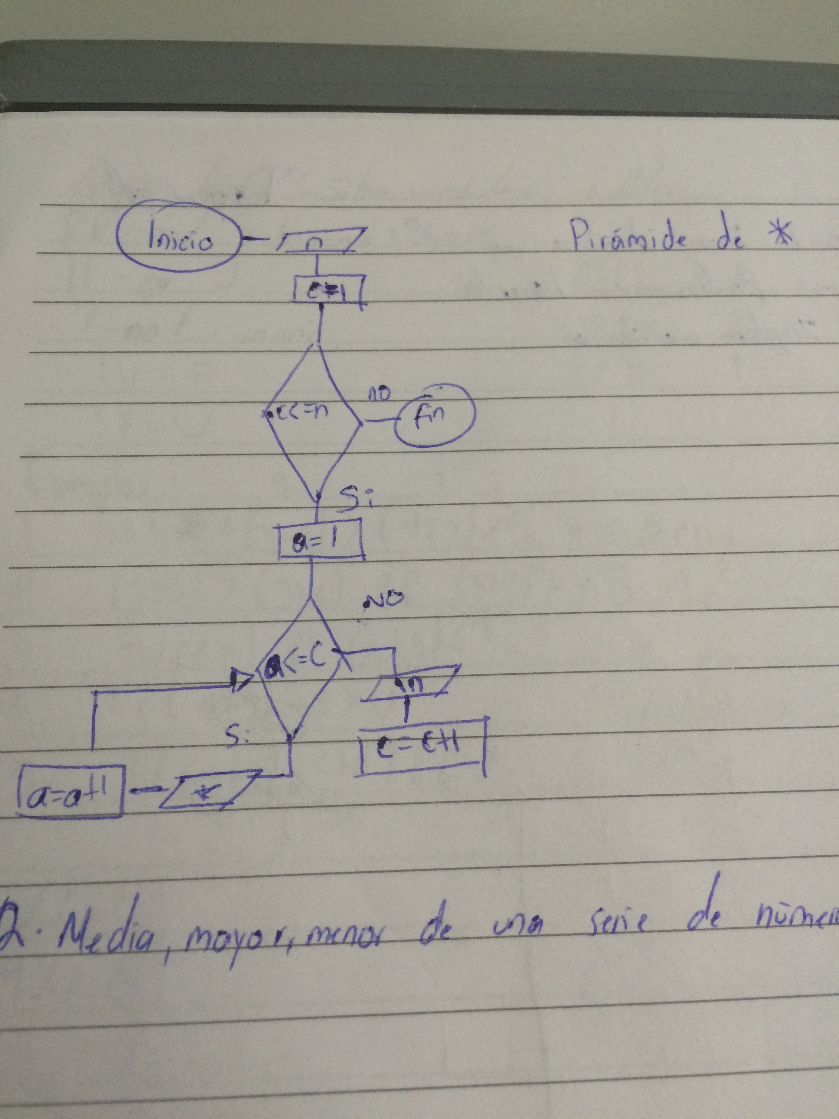Ejercicios de repetición

ACT.6

Oscar Cortes Aguilar

Ie705003

